Processamento de Imagens por Ressonância Magnética utilizando Transformada Wavelet
Thiago Oliveira dos Santos
Fernando Fernandes Paiva
Instituto de Física de São Carlos – Universidade de São Paulo
toszerodois@usp.br

Objetivos
Este projeto visa avaliar estratégias de processamento de imagens de Ressonância Magnética (RM) com a Transformada Wavelet (WT). Busca-se analisar a eficácia de diferentes famílias wavelet e técnicas de limiarização na redução de ruído, preservando bordas e detalhes estruturais. Os objetivos específicos incluem: (i) determinar a família wavelet mais adequada para supressão de ruído; (ii) investigar a eficácia de técnicas de thresholding hard/soft; e (iii) relacionar parâmetros da WT com a qualidade final das imagens, medida pela Razão Sinal-Ruído (SNR).
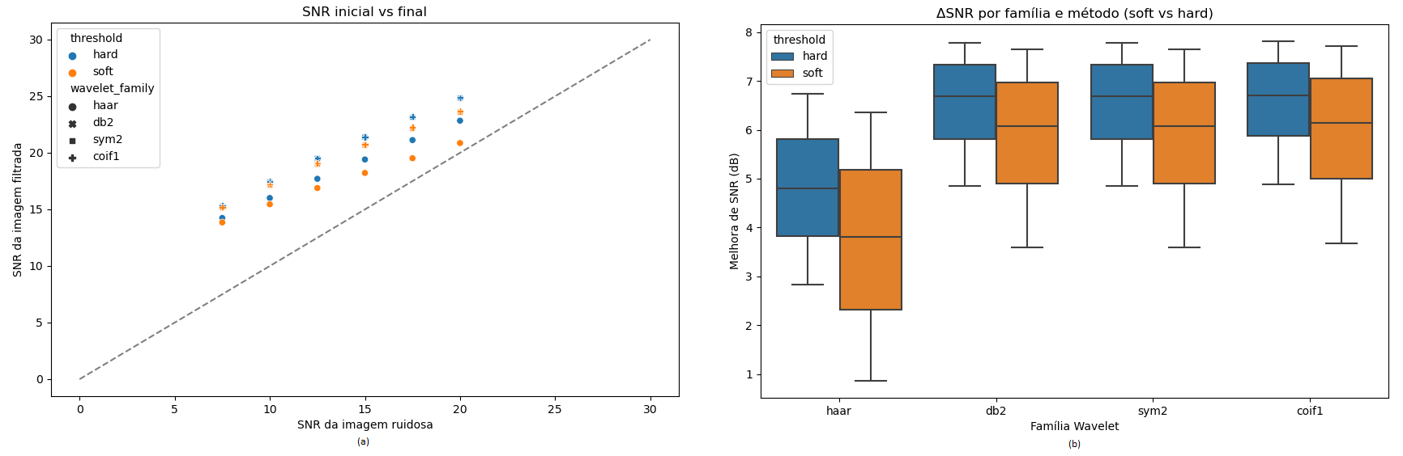

Métodos e Procedimentos
Inicialmente, foi realizado nivelamento teórico sobre a Transformada Wavelet discreta (DWT) (Guido, 2022) e técnicas de limiarização (Donoho & Johnstone, 1994; Pereira & Barros, 2025). Esse estudo guiou a implementação dos pipelines (Menezes, 2017) e a leitura crítica dos resultados subsequentes.
Foi utilizada uma imagem de RM em tons de cinza (PGM) como caso-teste, processada em Python com NumPy, Matplotlib e PyWavelets (Harris et al., 2020; Hunter, 2007; Lee et al., 2019).
A imagem foi corrompida com ruído gaussiano controlado por SNR alvo (7,5-20 dB), e em

Figura 1: (a) – Gráfico de dispersão que compara SNR de entrada a SNR de saída. (b) Boxplot do ganho de SNR por família.

seguida aplicou-se DWT-2D de nível 2 com as famílias Haar, Daubechies-2 (db2), Symlet-2 (sym2) e Coiflet-1 (coif1). O limiar universal do VisuShrink (λ = σ√(2 log N)) foi calculado para as imagens corrompidas, a partir do qual são avaliados hard e soft thresholding.
Após a limiarização, as imagens foram reconstruídas, e comparadas de acordo com o SNR de saída, e os resultados foram registrados em uma planilha, que foi analisada através de um boxplot e um gráfico de dispersão.
Resultados
Os gráficos gerados podem ser vistos na Figura 1. Eles indicam que todas as famílias tiveram um desempenho semelhante quanto ao ganho de SNR, exceto pela família haar. Também é possível notar que o hard thresholding teve maior eficácia para o ganho de SNR que o soft thresholding.
Além disso, dadas as inclinações das retas formadas pelos pontos do gráfico de dispersão, é possível notar que existe um limite de SNR de entrada, a partir do qual os métodos deixam de ter eficácia.
Outro ponto analisado, qualitativamente dessa vez, foi o fato de que sinais de ruídos mais baixos (7,5; 10) tiveram perdas significativas de resolução, um indicador de que o thresholding está atuando também nos coeficientes de sinal.

Conclusões
Os resultados demonstram que a Transformada Wavelet 2D é uma ferramenta eficiente para redução de ruído em imagens de RM. O hard thresholding se mostrou mais vantajos, elevando significativamente a SNR; entretanto, é preciso destacar que o soft thresholding normalmente não atinge os mesmos resultados do hard thresholding, dado que os coeficientes que não foram zerados diminuem a intensidade final do sinal, o que indica que outras métricas de qualidades podem ser utilizadas. Entre as famílias avaliadas, Haar destacou-se pelo pior resultado, o que pode não ser inesperado devido a sua simplicidade.
Esses resultados reforçam o potencial das wavelets em denoising de RM e apontam para a necessidade de investigar métodos adaptativos mais avançados, como SureShrink e BayesShrink.
Declaro não haver conflito de interesses.
Thiago Oliveira dos Santos concebeu o estudo, implementou os códigos em Python, conduziu os experimentos e analisou os resultados.
Fernando Fernandes Paiva orientou o projeto, contribuiu com a interpretação dos resultados e revisou o manuscrito.

Referências
GUIDO, Rodrigo Capobianco. Wavelets behind the scenes: practical aspects, insights, and perspectives. Physics Reports, v. 985, p. 1–23, 2022.
MENEZES, Leon Paixão. Desenvolvimento de filtros baseados em transformadas wavelet para espectroscopia por Ressonância Magnética. Dissertação (Mestrado em Ciências) — IFSC/USP, São Carlos, 2017.
DONOHO, David L.; JOHNSTONE, Iain M. Ideal spatial adaptation by wavelet shrinkage. Biometrika, v. 81, n. 3, p. 425–455, 1994.
PEREIRA NETO, Ananias; BARROS, Fabrício J. B. Noise reduction in brain magnetic resonance imaging using adaptive wavelet thresholding based on linear prediction factor. Frontiers in Neuroscience, v. 18, art. 1516514, 2025
HARRIS, Charles R. et al. Array programming with NumPy. Nature, v. 585, p. 357–362, 2020.
HUNTER, John D. Matplotlib: A 2D Graphics Environment. Computing in Science & Engineering, v. 9, n. 3, p. 90–95, 2007.
LEE, Gregory R. et al. PyWavelets: A Python package for wavelet analysis. Journal of Open Source Software, v. 4, n. 36, p. 1237, 2019.

